好 书 推 荐

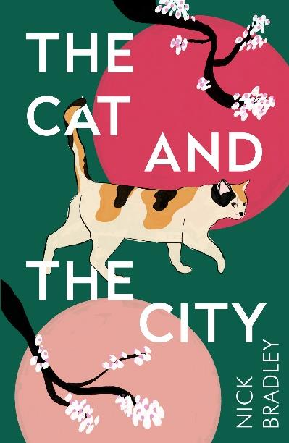
中文书名：《猫与东京》
英文书名：THE CAT AND THE CITY
作 者：Nick Bradley
出 版 社：Atlantic Books
代理公司：Johnson & Alock/ANA/Conor
出版时间：2020年9月
代理地区：中国大陆、台湾
页 数：285页
审读资料：电子稿
类 型：文学小说
版权已授：保加利亚、中国台湾、捷克、法国、意大利、荷兰、波兰、葡萄牙、罗马尼亚、俄罗斯、土耳其；
本书中文繁体字版权已授权

·英版pr-empt迅速拿下，出版两个月内畅销10000余册，连续加印九次；

·2020年春季BBC Radio 2读书俱乐部之选；

·2020年“非布克奖”(Not the Booker Prize)长名单；

·2020年“《独立报》最佳新秀奖”(Independent’s best debuts)；

·2021年都柏林文学奖(Dublin Literary Award)长名单

内容简介：

《猫与东京》由当代东京社会边缘人物的故事交织而成。这是一本关于生命、遗失和现代存在的灵巧而感人的书。

东京的3000万居民每天都在擦肩而过——但他们真的看到彼此了吗？

在东京，一只流浪的花斑猫在看似不同的生活中进进出出。

一个无家可归的人蹲在一个废弃的胶囊旅馆里；一个过度劳累的出租车司机仍在为妻子的死而悲伤；一个努力适应她新的大城市生活的美国翻译；一个封闭的隐士害怕离开他的房子；一个街头斗士冠军在寻找浪漫……

他们感到孤独、悲伤或者根本不太适应，在没有察觉的情况下过着彼此的生活。但在世界上最大的大城市之一，并不是所有的东西、每件事情都像表面上看起来那样脱节，一只迷路的花斑猫变成了它们之间的一个联系，反过来又变成了亲爱的伙伴和沉默的智者。

2020年10月14日，尼克出席位于伦敦的日本研究中心，发表主题演讲：《猫与东京：创意写作与日本》

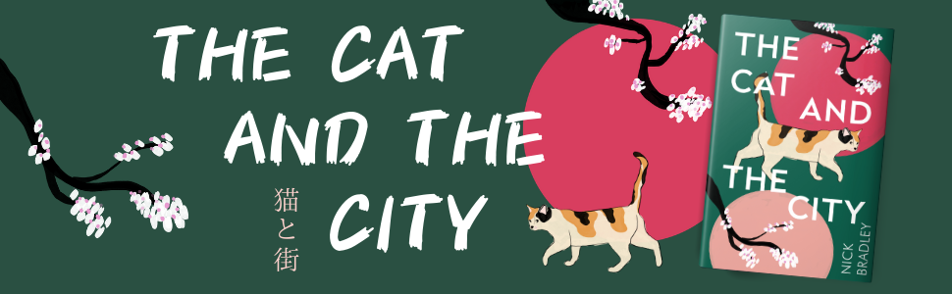

作者简介：

1982年，尼克·布拉德利（Nick Bradley）出生于德国，成长于英国巴斯。获得英国文学硕士学位后，他搬到了日本，在那里生活和工作了很长一段时间，然后又回到英国，入学东安格利亚大学的创意写作硕士专业。

他从事过多种工作，包括日语老师、英语老师、电子游戏翻译、旅行作家和摄影师。他说一口流利的日语，获得英国佐川基金会（the Great Britain Sasakawa Foundation）资助，取得“创意写作与评论写作”博士学位，专门研究日本文学中的“猫”意向。

目前，尼克在剑桥大学教授创意写作硕士课程。

2020年，新冠疫情隔离期间，尼克的第一部小说《猫和城市》(The Cat and the City)两个月内售出了10,000余册，出版第一年便9次重印，成为《独立报》的最佳新作，获得“非布克奖”（Not the Booker Prize）提名，翻译成11种语言。

媒体评价：

“《猫与东京》是一封写给日本及日本文学的情书。从寿司到谷崎润一郎，尼克·布拉德利将他对日本的一切热情融入这本书中。显然，布拉德利也是一位温柔的猫奴，他对猫日常生活的洞察尤其引人瞩目。”
——罗温·久沙约·布坎南，著有《像你一样无害》（Harmless Like You）

“一本富有创意的迷人读物，一部以东京为背景的优美小说，讲述了归属与孤独、逃离与毁灭。多重叙事交织在一起，与这座城市（和一只神奇的猫）联系在一起。”
——伊丽莎白·麦克尼尔，著有《玩偶工厂》(The Doll Factory)

“让我想起大卫·米切尔的早期作品，那些令人难忘的传奇故事——年轻作家的热烈能量与经验丰富的作家的精湛技艺相结合，还有对日本文学的强烈兴趣……就像同时从几个视角审视一座城市、一个故事，让人兴奋的同事，绝不会产生疑惑......这是一部成功的处女作，从生活的片段逐渐过渡到尖锐的戏剧冲突......轻松愉快的活力是这本书最大的乐趣之一......它轻快迷人，但绝不附庸风雅；它雄心勃勃，但绝不矫揉造作；它唤醒读者的活力与生命力，读完仿佛年轻了几岁。”
----《泰晤士报》（整版报导）

“尼克·布拉德利巧妙编排着一座不断变化的现代都市。各个人物的故事彼此影响、交融，令人惊讶之余，有些感动，也有心碎......这本书也有一些严肃的主题，比如性别对立、比如清除无家可归者——泡沫经济的牺牲者——好为奥运会‘清扫门面’，以及大城市的孤独生活和原子化家庭。孤独的万家灯火中，人们很难缔结任何纽带。对于想了解日本、三花猫、孤独之旅、破碎生活、人与人之间生活连接的读者来说，这部有趣的处女作都会是一个很好的起点。”
——《卫报》

“富有创意、引人入胜……反映了作者对日本文化强烈但绝非绝非盲目的热爱。”
——《星期日泰晤士报》

“故事情节复杂交错，人物刻画丰富细腻......提起类似的复调小说，我会选理查德·鲍尔斯的普利策奖获奖作品《树冠上》(Overstory)。描绘异国文化颇为棘手，但布拉德利长年沉浸在日本文学和文化中，最终诞生的这部处女作令人愉快且满意。细节丰富，让人信服，东京都生活仿佛就在眼前。”
——《日本时报》（封面+整版报导）

感谢您的阅读！
请将反馈信息发至：版权负责人
Email：Rights@nurnberg.com.cn
安德鲁·纳伯格联合国际有限公司北京代表处
北京市海淀区中关村大街甲59号中国人民大学文化大厦1705室, 邮编：100872
电话：010-82504106, 传真：010-82504200
公司网址：http://www.nurnberg.com.cn
书目下载：http://www.nurnberg.com.cn/booklist_zh/list.aspx
书讯浏览：http://www.nurnberg.com.cn/book/book.aspx
视频推荐：http://www.nurnberg.com.cn/video/video.aspx
豆瓣小站：http://site.douban.com/110577/
新浪微博：安德鲁纳伯格公司的微博_微博 (weibo.com)
微信订阅号：ANABJ2002


